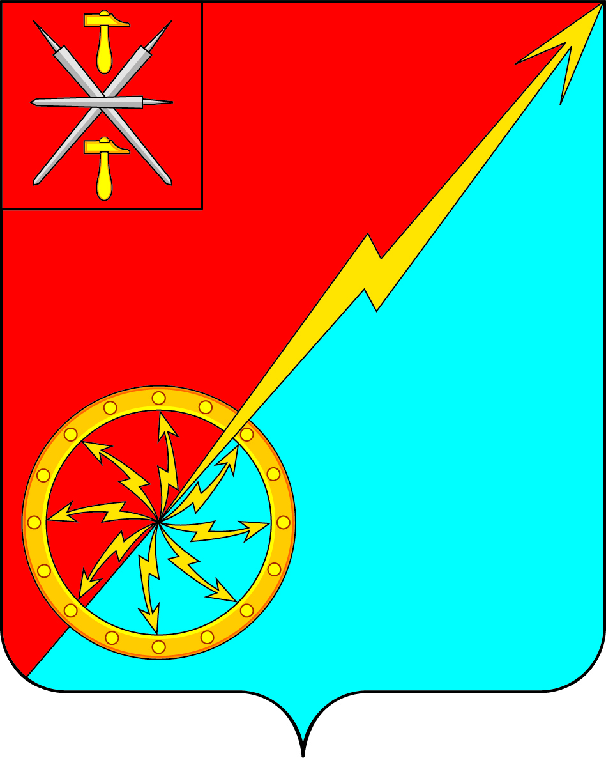

Российская федерация
Щекинский район Тульской области
Администрация муниципального образования город Советск
Щекинского района

ПОСТАНОВЛЕНИЕ

26 июня 2025 г. № 6-129

О внесении изменений в постановление администрации муниципального образования город Советск № 2-28 от 11 февраля 2016 г. «Об утверждении муниципальной программы «Управление муниципальными финансами в муниципальном образовании город Советск Щекинского района»

В соответствии со статьёй 179 Бюджетного кодекса Российской Федерации, с разделом 3 «Порядка разработки и реализации муниципальных программ муниципального образования город Советск Щекинского района» от 29.10.2013 № 10-124, ПОСТАНОВЛЯЕТ:
1.Внести изменения в постановление администрации муниципального образования город Советск № 2-28 от 11 февраля 2016 года об утверждении муниципальной программы «Управление муниципальными финансами в муниципальном образовании город Советск Щекинского района» в части приложения. Приложение изложить в новой редакции.
2. Контроль за исполнением настоящего постановления оставляю за собой.
3. Постановление обнародовать путем размещения на официальном сайте муниципального образования город Советск Щекинского района и на информационном стенде администрации муниципального образования город Советск Щекинского района по адресу: Тульская область, Щекинский район, г.Советск, пл. Советов, д.1.
4. Постановление вступает в силу со дня официального обнародования.

Глава администрации муниципального
образования город Советск Щекинского района О.А.Титова

Приложение 1
к постановлению администрации
МО город Советск Щекинского района
от_____________2025 №___________

ПАСПОРТ
муниципальной программы муниципального образования город Советск Щёкинского района «Управление муниципальными финансами в муниципальном образовании город Советск Щекинского района»

Наименование муниципальной программы | Муниципальная программа «Управление муниципальными финансами в муниципальном образовании город Советск Щекинского района»
Исполнитель (исполнители) программы | 1.Администрация муниципального образования город Советск Щекинского района;  2. МКУ «Централизованная бухгалтерия муниципального образования город Советск Щекинского района»
Цели программы | Обеспечение долгосрочной сбалансированности и устойчивости бюджетной системы, повышение качества управления муниципальными финансами муниципального образования город Советск Щекинского района
Задачи программы | 1.Создание условий для обеспечения сбалансированности бюджета города и повышение эффективности организации бюджетного процесса;  2.Формирование единого информационного пространства в сфере управления муниципальными финансами.
Показатели программы | 1.Предоставление в установленные сроки и соответствующий требованиям бюджетного законодательства проекта решения о бюджете муниципального образования город Советск Щекинского района на очередной финансовый год и плановый период.  2.Снижение процента абсолютного отклонения фактического объёма налоговых и неналоговых доходов бюджета города за отчётный год от первоначально утверждённого плана.  3.Процент выполнения контрольных мероприятий к общему количеству запланированных мероприятий не ниже 100%.  4.Сохранение доли размещенной в сети Интернет информации в общем объёме обязательной к размещению в соответствии с правовыми актами Российской Федерации, Тульской области и муниципального образования город Советск на уровне 100%.
Основные мероприятия, подпрограммы муниципальной программы | 1.Организация бюджетного процесса в муниципальном образовании город Советск Щекинского района;  2.Развитие информационной системы управления муниципальными финансами в муниципальном образовании город Советск Щекинского района;
Программно-целевые инструменты программы | Подпрограмма 1 «Организация деятельности МКУ «Централизованная бухгалтерия муниципального образования город Советск Щекинского района»
Объемы бюджетных ассигнований программы | Всего по муниципальной программе: - 27166,9 тыс.руб, в том числе по годам:  2014 год – 1484,7тыс.руб.;  2015 год – 1557,4тыс.руб.;  2016 год – 1381,8тыс.руб.;  2017 год – 1493,2тыс.руб.;  2018 год – 1697,0тыс.руб.;  2019 год – 1819,4тыс.руб.;  2020 год – 1768,9тыс.руб.;  2021год – 1859,8 тыс.руб.;  2022 год – 2006,0тыс.руб.;  2023 год – 2154,1тыс.руб.;  2024 год – 2340,4тыс.руб.;  2025 год – 2629,0тыс.руб.;  2026год - 2492,0 тыс.руб.;  2027 год - 2483,2 тыс.руб.  Подпрограмма 1 «Организация деятельности МКУ «Централизованная бухгалтерия муниципального образования город Советск Щекинского района» 27166,9 тыс.руб, в том числе по годам:  2014 год – 1484,7тыс.руб.;  2015 год – 1557,4тыс.руб.;  2016 год – 1381,8тыс.руб.;  2017 год – 1493,2тыс.руб.;  2018 год – 1697,0тыс.руб.;  2019 год – 1819,4тыс.руб.;  2020 год – 1768,9тыс.руб.;  2021год – 1859,8 тыс.руб.;  2022 год – 2006,0тыс.руб.;  2023 год – 2154,1тыс.руб.;  2024 год – 2340,4тыс.руб.;  2025 год – 2629,0тыс.руб.;  2026год - 2492,0тыс.руб.;  2027 год- 2483,2 тыс.руб.
Ожидаемые результаты реализации программы | 1.Достижение исполнения плановых назначений по налоговым и неналоговым доходам на уровне не менее 100%.  2.Увеличение доли бюджетных ассигнований предусмотренных за счёт средств бюджета города в рамках муниципальных программ в общих расходах бюджета до 90%.  3.Исполнение рекомендаций контрольных мероприятий при дальнейшем исполнении бюджета да/нет;  4.Не допущения кредиторской задолженности

- Характеристика сферы реализации подпрограммы

В сферу деятельности МКУ «ЦБ МО г.Советск Щекинского района» входит ведение бухгалтерского и бюджетного учета текущей деятельности в обслуживаемых учреждениях, составление и предоставление отчетности в вышестоящие организации и фонды.
В условиях формирования процессов, направленных на повышение эффективности деятельности муниципальных казенных учреждений, особую актуальность приобретает анализ финансового состояния организаций, оказывающих населению услуги (выполняющих работы) в сфере культуры, спорта и иных видов деятельности, относящихся к вопросам местного значения. Это усиливает значение бухгалтерского учета для будущих перспектив развития подведомственных органам местного самоуправления направлений, поэтому необходимо совершенствовать управление контролем планирования и анализа деятельности муниципальных казенных учреждений.
Разработка подпрограммы обусловлена потребностью в обеспечении деятельности МКУ «ЦБ МО г. Советск Щекинского района» с целью формирования полной и достоверной информации о финансово-хозяйственной деятельности и имущественном положении обслуживаемых учреждений.

2. Приоритеты муниципальной политики в сфере реализации подпрограммы, цели, задачи подпрограммы, описание основных ожидаемых конечных результатов подпрограммы, сроков ее реализации

Целью настоящей подпрограммы является эффективное функционирование системы финансового обеспечения обслуживаемых муниципальных учреждений.
Задача подпрограммы – создание условий для реализации функций в сфере ведения бюджетного, бухгалтерского и налогового учета обслуживаемых муниципальных учреждений.
Реализация основных мероприятий подпрограммы по созданию условий для реализации функций в сфере ведения бюджетного, бухгалтерского и налогового учета обслуживаемых муниципальных учреждений обеспечит:
- качественную организацию и ведение бухгалтерского и налогового учета и отчетности, документального и взаимосвязанного их отражения в бухгалтерских регистрах;
- качественный контроль за правильным и целевым расходованием бюджетных средств, за наличием и движением имущества, использованием товарно-материальных ценностей, трудовых и финансовых ресурсов;
- качественное составление и предоставление сводной бухгалтерской отчетности в налоговые органы, органы статистики, главному распорядителю средств;
- укрепление материально-технической базы муниципального казенного учреждения «Централизованная бухгалтерия муниципального образования город Советск Щекинского района»
Результатом реализации подпрограммы станет создание упорядоченной системы сбора, регистрации и обобщения информации в денежном выражении об имуществе, обязательствах обслуживаемых организаций и их движении путем сплошного, непрерывного и документального учета всех хозяйственных операций с целью предотвращения отрицательных результатов хозяйственной деятельности участников бюджетного процесса.
Обеспечение деятельности муниципального казенного учреждения «Централизованная бухгалтерия муниципального образования город Советск Щекинского района» за счет реализации мероприятий подпрограммы повысит эффективность управления доходами и расходами местного бюджета в целях реализации программы социально-экономического развития муниципального образования город Советск Щекинского района, важнейшими направлениями которой является повышение качества предоставляемых населению услуг и развитие культуры, физической культуры, спорта, библиотечного дела и др. через
эффективное выполнение муниципальных функций.

Приложение 2
к подпрограмме 1
муниципальной программы «Управление
муниципальными финансами в муниципальном
образовании город Советск Щекинского района»

Перечень мероприятий
по реализации подпрограммы "Организация деятельности МКУ «Централизованная бухгалтерия муниципального образования город Советск Щекиинского района»"
(наименование подпрограммы)

муниципальной программы «Управление муниципальными финансами в муниципальном образовании город Советск Щекинского района»
(наименование программы)

Наименование мероприятия | Срок исполнения по годам реализации программы | Объем финансирования (тыс. рублей) |  |  |  |  | Исполнитель
Наименование мероприятия | Срок исполнения по годам реализации программы | Всего | в том числе за счет средств: |  |  |  | Исполнитель
Наименование мероприятия | Срок исполнения по годам реализации программы | Всего | федерального бюджета | Областного бюджета | Местного бюджета | Внебюд-  жетных источников | Исполнитель
Мероприятие 1  Организация бюджетного процесса в МО | 2014-2027 | - | - | - | - | - | Сектор по финансовым вопросам и муниципальному заказу
Мероприятие 1  Организация бюджетного процесса в МО | 2014 | - | - | - | - | - | Сектор по финансовым вопросам и муниципальному заказу
Мероприятие 1  Организация бюджетного процесса в МО | 2015 | - | - | - | - | - | Сектор по финансовым вопросам и муниципальному заказу
Мероприятие 1  Организация бюджетного процесса в МО | 2016 | - | - | - | - | - | Сектор по финансовым вопросам и муниципальному заказу
Мероприятие 1  Организация бюджетного процесса в МО | 2017 | - | - | - | - | - | Сектор по финансовым вопросам и муниципальному заказу
Мероприятие 1  Организация бюджетного процесса в МО | 2018 | - | - | - | - | - | Сектор по финансовым вопросам и муниципальному заказу
Мероприятие 1  Организация бюджетного процесса в МО | 2019 | - | - | - | - | - | Сектор по финансовым вопросам и муниципальному заказу
Мероприятие 1  Организация бюджетного процесса в МО | 2020 | - | - | - | - | - | Сектор по финансовым вопросам и муниципальному заказу
Мероприятие 1  Организация бюджетного процесса в МО | 2021 | - | - | - | - | - | Сектор по финансовым вопросам и муниципальному заказу
Мероприятие 1  Организация бюджетного процесса в МО | 2022 | - | - | - | - | - | Сектор по финансовым вопросам и муниципальному заказу
Мероприятие 1  Организация бюджетного процесса в МО | 2023 | - | - | - | - | - | Сектор по финансовым вопросам и муниципальному заказу
Мероприятие 1  Организация бюджетного процесса в МО | 2024 | - | - | - | - | - | Сектор по финансовым вопросам и муниципальному заказу
Мероприятие 1  Организация бюджетного процесса в МО | 2025 | - | - | - | - | - | Сектор по финансовым вопросам и муниципальному заказу
Мероприятие 1  Организация бюджетного процесса в МО | 2026 | - | - | - | - | - | Сектор по финансовым вопросам и муниципальному заказу
Мероприятие 1  Организация бюджетного процесса в МО | 2027 | - | - | - | - | - | Сектор по финансовым вопросам и муниципальному заказу
Мероприятие 2 Развитие информационной системы управления муниципальными финансами в МО. | 2014-2027 | - | - | - | - | - | Сектор по финансовым вопросам и муниципальному заказу
 | 2014 | - | - | - | - | - | Сектор по финансовым вопросам и муниципальному заказу
 | 2015 | - | - | - | - | - | Сектор по финансовым вопросам и муниципальному заказу
 | 2016 | - | - | - | - | - | Сектор по финансовым вопросам и муниципальному заказу
 | 2017 | - | - | - | - | - | Сектор по финансовым вопросам и муниципальному заказу
 | 2018 | - | - | - | - | - | Сектор по финансовым вопросам и муниципальному заказу
 | 2019 | - | - | - | - | - | Сектор по финансовым вопросам и муниципальному заказу
 | 2020 | - | - | - | - | - | Сектор по финансовым вопросам и муниципальному заказу
 | 2021 | - | - | - | - | - | Сектор по финансовым вопросам и муниципальному заказу
 | 2022 | - | - | - | - | - | Сектор по финансовым вопросам и муниципальному заказу
 | 2023 | - | - | - | - | - | Сектор по финансовым вопросам и муниципальному заказу
 | 2024 | - | - | - | - | - | Сектор по финансовым вопросам и муниципальному заказу
 | 2025 | - | - | - | - | - | Сектор по финансовым вопросам и муниципальному заказу
 | 2026 | - | - | - | - | - | Сектор по финансовым вопросам и муниципальному заказу
 | 2027 | - | - | - | - | - | Сектор по финансовым вопросам и муниципальному заказу
Мероприятие 3 Организация деятельности МКУ «Централизованная бухгалтерия МО г.Советск Щекинского района» | 2014-2027 | 27166,9 | - | - | 27166,9 | - | МКУ «Централизованная бухгалтерия МО г.Советск Щекинского района»
 | 2014 | 1484,7 | - | - | 1484,7 | -
 | 2015 | 1557,4 | - | - | 1557,4 | -
 | 2016 | 1381,8 | - | - | 1381,8 | -
 | 2017 | 1493,2 | - | - | 1493,2 | -
 | 2018 | 1697,0 | - | - | 1697,0 | -
 | 2019 | 1819,4 | - | - | 1819,4 | -
 | 2020 | 1768,9 | - | - | 1768,9 | -
 | 2021 | 1859,8 | - | - | 1859,8 | -
 | 2022 | 2006,0 | - | - | 2006,0 | -
 | 2023 | 2154,1 | - | - | 2154,1 | -
 | 2024 | 2340,4 | - | - | 2340,4 | -
 | 2025 | 2629,0 | - | - | 2629,0 | -
 | 2026 | 2492,0 |  |  | 2492,0
 | 2027 | 2483,2 | - | - | 2483,2 | -
Итого по подпрограмме: | 2014-2027 | 27166,9 | - | - | 27166,9 | -
Итого по подпрограмме: | 2014 | 1484,7 | - | - | 1484,7 | -
Итого по подпрограмме: | 2015 | 1557,4 | - | - | 1557,4 | -
Итого по подпрограмме: | 2016 | 1381,8 | - | - | 1381,8 | -
Итого по подпрограмме: | 2017 | 1493,2 | - | - | 1493,2 | -
Итого по подпрограмме: | 2018 | 1697,0 | - | - | 1697,0 | -
Итого по подпрограмме: | 2019 | 1819,4 | - | - | 1819,4 | -
 | 2020 | 1768,9 | - | - | 1768,9 | -
 | 2021 | 1859,8 | - | - | 1859,8 | -
 | 2022 | 2006,0 | - | - | 2006,0 | -
 | 2023 | 2154,1 | - | - | 2154,1 | -
 | 2024 | 2340,4 | - | - | 2340,4 | -
 | 2025 | 2629,0 | - | - | 2629,0 | -
 | 2026 | 2492,0 | - | - | 2492,0
 | 2027 | 2483,2 | - | - | 2483,2 | -

Приложение 3
к подпрограмме 1
муниципальной программы «Управление
муниципальными финансами в муниципальном
образовании город Советск Щекинского района»

ПЕРЕЧЕНЬ
показателей результативности и эффективности реализации подпрограммы муниципальной программы

Цели и задачи подпрограммы | Перечень  целевых показателей (индикаторов) | Базовое значение  показателя на начало  реализации  подпрограммы | Плановое значение показателя на день окончания действия подпрограммы |  |  |  |  |  |  |  |  |  |  |  |  |  | Плановое значение  показателя на день  окончания действия  подпрограммы
Цели и задачи подпрограммы | Перечень  целевых показателей (индикаторов) |  | 2014 | 2015 | 2016 | 2017 | 2018 | 2019 | 2020 | 2021 | 2022 | 2023 | 2024 | 2025 | 2026 | 2027
Цель 1:
Обеспечение долгосрочной сбалансированности и устойчивости бюджетной системы
Задача 1:  Создание условий для обеспечения сбалансированности бюджета МО и повышение эффективности бюджетного процесса | Совершенствование бюджетного процесса | да/нет | да | да | да | да | да | да | да | да | да | да | да | да | да | да | да
Цель2: Повышение качества управления муниципальными финансами МО |  | да/нет | да | да | да | да | да | да | да | да | да | да | да | да | да | да | да
Задача 1: Формирование единого информационного пространства в сфере управления муниципальными финансами | формирование единого информационного пространства в сфере управления муниципальными финансами
Цель 3: Организация деятельности МКУ «Централизованная бухгалтерия МО г.Советск Щекинского района»
Задача 1: Совершенствование бухгалтерского учета, недопущение кредиторской задолженности | Совершенствование бухгалтерского учета, недопущение кредиторской задолженности |  | 1 | 1 | 1 | 1 | 1 | 1 | 1 | 1 | 1 | 1 | 1 | 1 | 1 | 1 | 1

Приложение 4
к подпрограмме 1
муниципальной программы «Управление
муниципальными финансами в муниципальном
образовании город Советск Щекинского района»

Общая потребность в ресурсах подпрограммы муниципальной программы

Статус | Наименование подпрограммы | Источник финансирования |  | Объем расходов (тыс. руб.)
Статус | Наименование подпрограммы | Источник финансирования | Всего |  |  | в том числе по годам:
 |  |  |  |  | 2014 |  | 2015 | 2016 | 2017 | 2018 | 2019 | 2020 | 2021 | 2022 | 2023 | 2024 | 2025 | 2026
Подпрограмма | Организация деятельности МКУ «Централизованная бухгалтерия МО г.Советск Щекинского района» | Всего | 27166,9 |  | 1484,7 |  | 1557,4 | 1381,8 | 1493,2 | 1697,0 | 1819,4 | 1768,9 | 1859,8 | 2006,0 | 2154,1 | 2340,4 | 2629,0 | 2492,0
Подпрограмма |  | федеральный бюджет
Подпрограмма |  | областной
Подпрограмма |  | местный бюджет | 27166,9 |  | 1484,7 |  | 1557,4 | 1381,8 | 1493,2 | 1697,0 | 1819,4 | 1768,9 | 1859,8 | 2006,0 | 2154,1 | 2340,4 | 2629,0 | 2492,0
Подпрограмма |  | внебюджетные источники

Приложение 4
к подпрограмме 1
муниципальной программы «Управление
муниципальными финансами в муниципальном
образовании город Советск Щекинского района»

Общая потребность в ресурсах подпрограммы муниципальной программы

Статус | Наименование подпрограммы | Источник финансирования |  | Объем расходов (тыс. руб.)
Статус | Наименование подпрограммы | Источник финансирования | Всего |  |  | в том числе по годам:
 |  |  |  |  | 2027
Подпрограмма | Организация деятельности МКУ «Централизованная бухгалтерия МО г.Советск Щекинского района» | Всего | 27166,9 |  | 2483,2
Подпрограмма |  | федеральный бюджет
Подпрограмма |  | областной
Подпрограмма |  | местный бюджет | 27166,9 |  | 2483,2
Подпрограмма |  | внебюджетные источники

